Ministerul Educației și Cercetării al Republicii Moldova
Universitatea Tehnică a Moldovei
Facultatea Calculatoare, Informatică și Microelectronică

Raport
la
Lucrarea de laborator Nr. 4

Disciplina: Tehnici de programare

Tema: “Pyhton în Codedex și Learnpython”

A efectuat : st. gr.SI – 264
Șușu Victor

A verificat : asistent universitar
Reițman Patricia

Chișinău – 2026

SCOPUL LUCRĂRII

Realizarea itemilor de pe platformele propuse,învățând:sintaxa,funcțiile și metodele de bază.

IMPLEMENTARE

Capitolul 1 – Codedex Hello World

- Inițializarea mediului de lucru în Codedex și utilizarea funcției print()
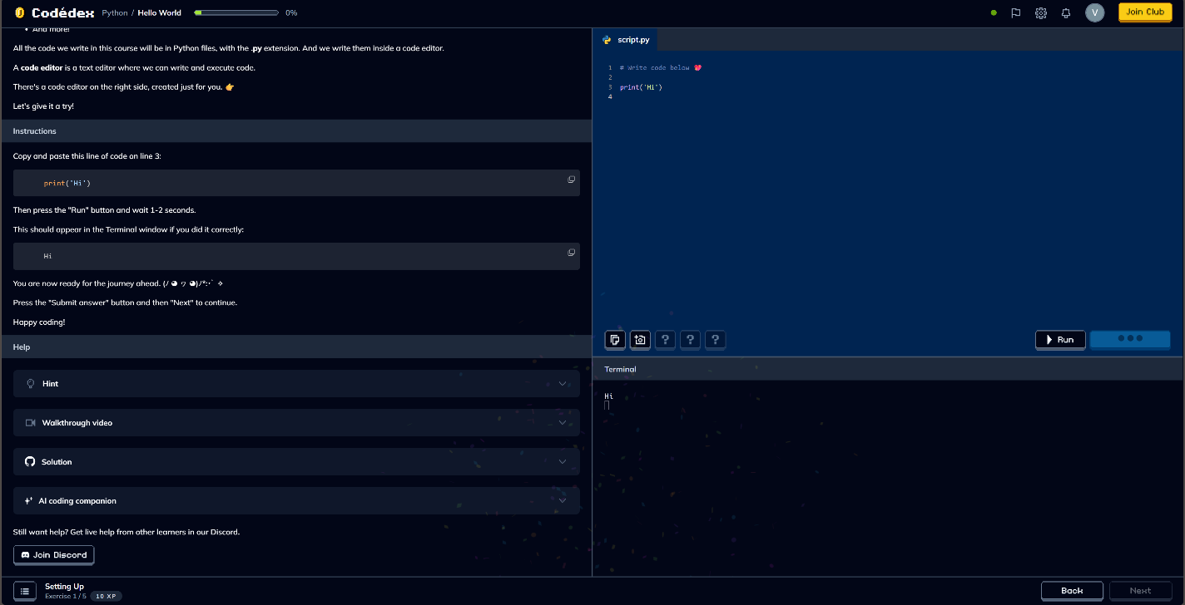

Figura 1.1 - Codedex Setting Up
2. Perfecționarea utilizării funcției print()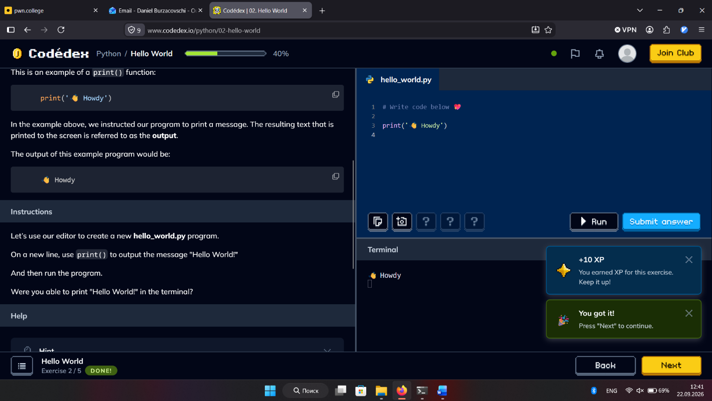
Figura 1.2 – Codedex Hello world

3. Respectarea unui pattern folosind multiple funcții print()
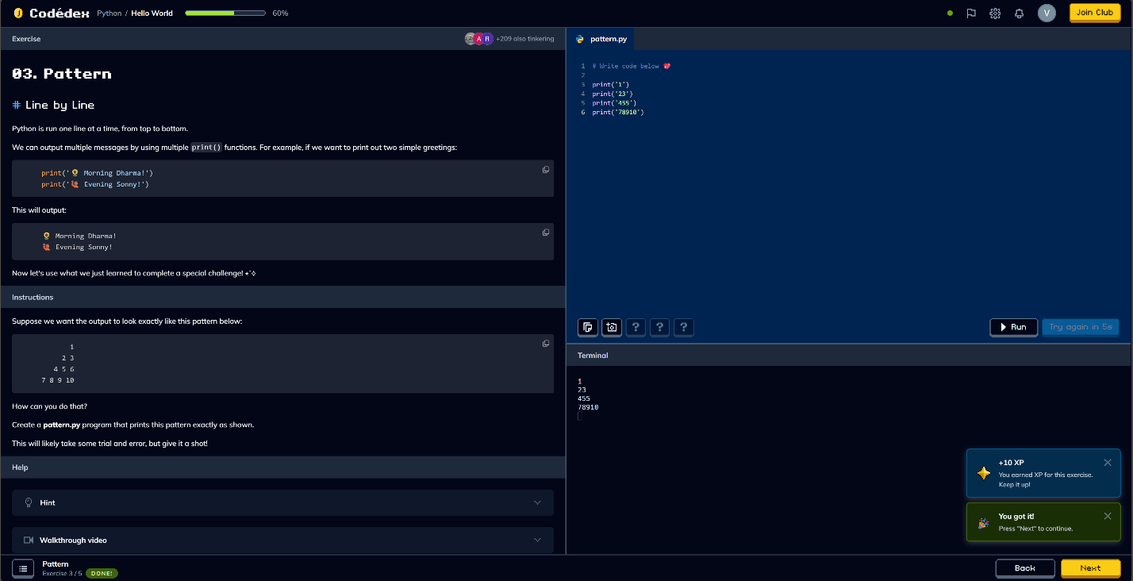

Figura 1.3 – Codedex Pattern
4. Folosirea funcției print() pentru a afișa în terminal inițialele folosind litere în blocuri
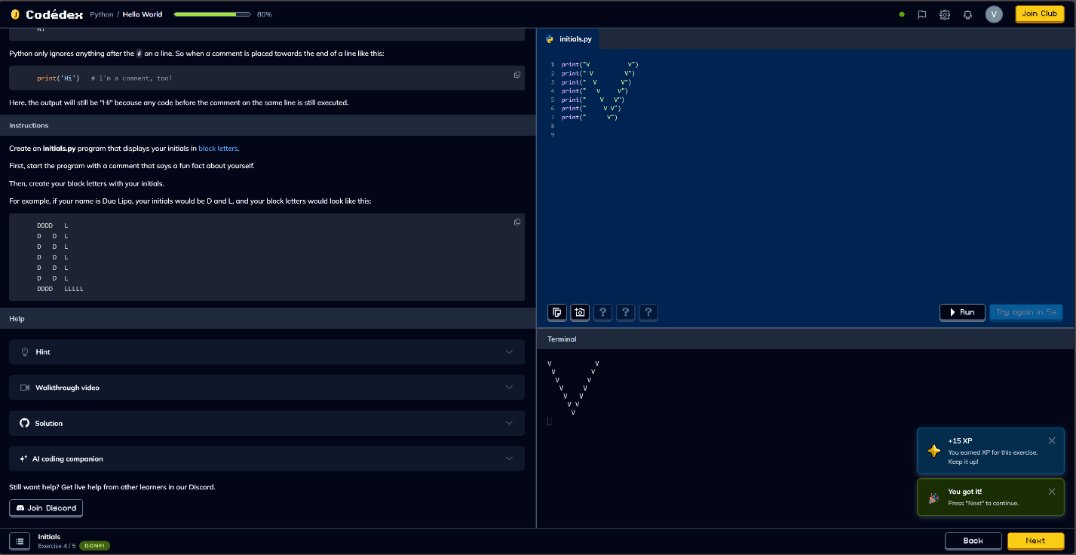
Figura 1.4 – Codedex Initials

5. Folosirea funcției print() pentru a afișa propriile mesaje,care vor fi citite în mod secvențial,fapt utilizat pentru a înțelege ordinea de citire de către calculator a codului.
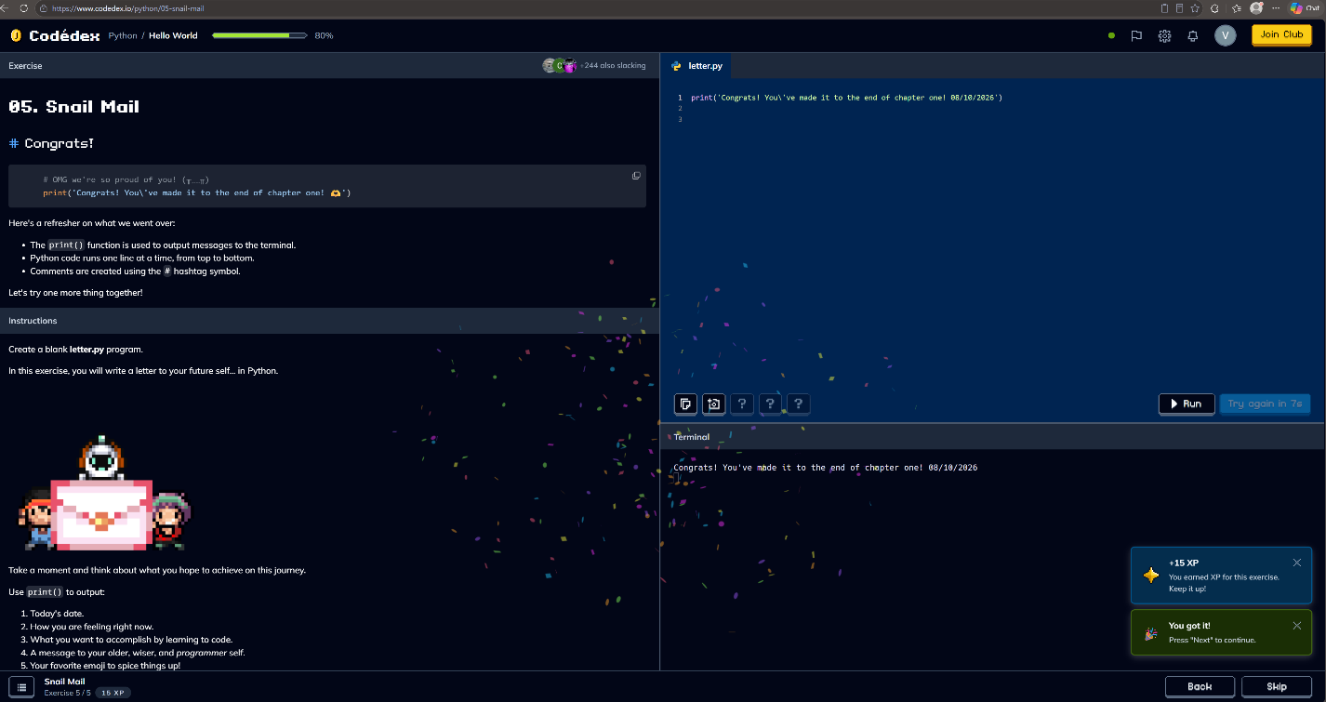
Figura 1.5 – Codedex Letter
Capitolul 2 – Codedex Variables

1. Studierea tipurilor de date în python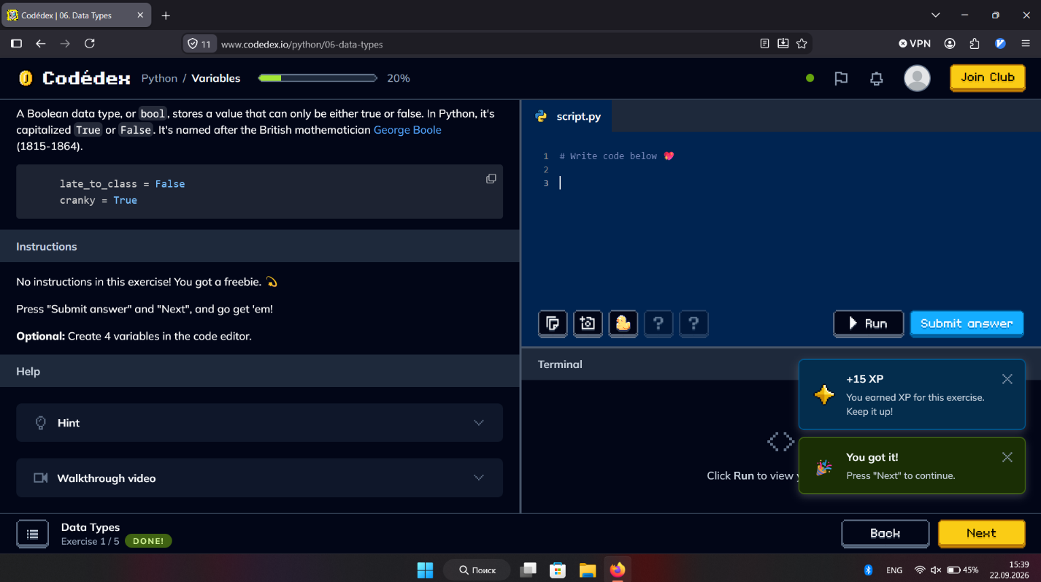
Figura 2.1 – Codedex Data Types

2. Folosirea operatorilor aritmetici într-un exemplu,pentru a transforma temperatura din Brooklyn,din grade fahrenheit în grade celsius.
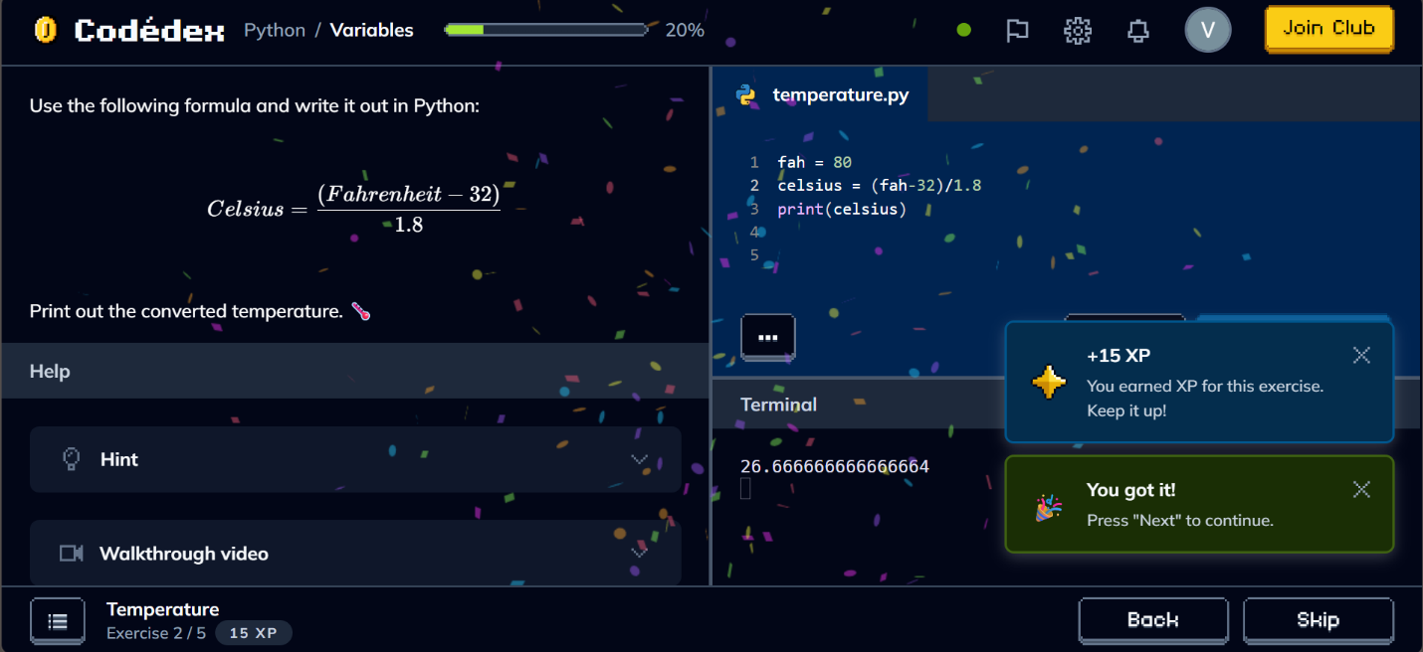
Figura 2.2 – Codedex Temperature
3. Continuarea utilizării operatorilor aritmetici pentru a calucla propriul index BMI.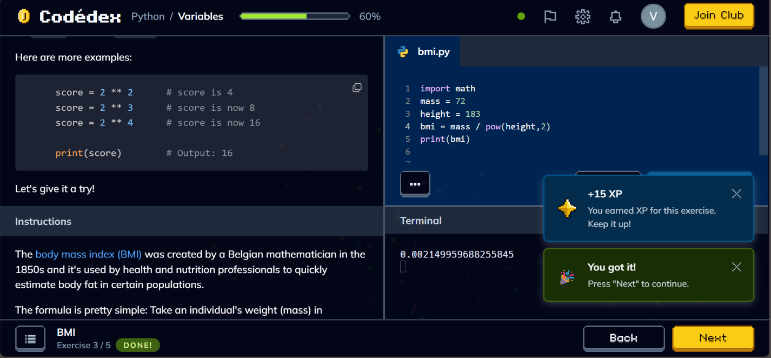
Figura 2.3 – Codedex BMI

4. Utilizarea funcției input() pentru a introduce de la tastatură valori pentru variabile și a calcula conform condiției,prin Teorema lui Pitagora
,ipotenuza.
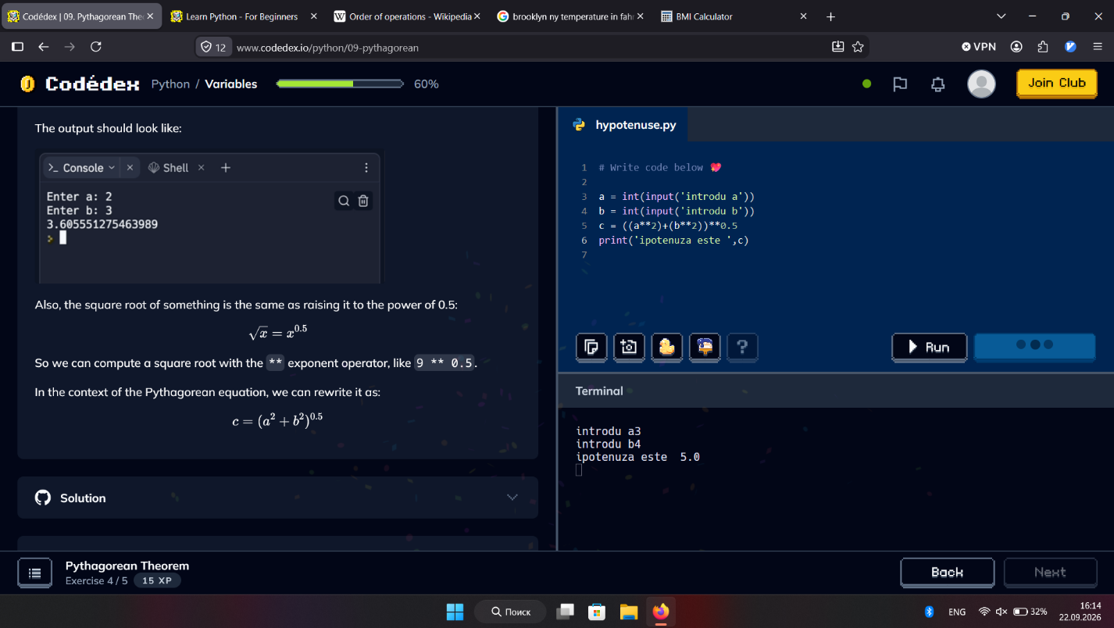
Figura 2.4 – Codedex Pythagorean
5. Utilizarea tuturor noțiunilor studiate anterior pentru a calcula echivalentul valutelor sud-americane în dolari USD
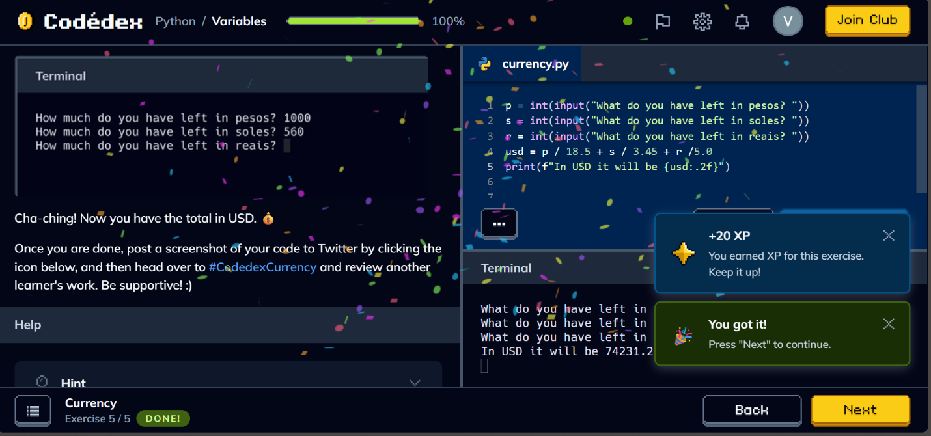
Figura 2.5 – Codedex Currency
6. Completare secțiunii Challenge Pack de la Variables
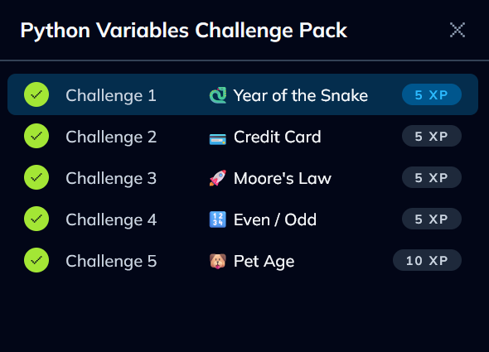
Figura 2.6 – Codedex Variables Challenge Pack

Capitolul 3 LearnPython.org

1. Utilizarea funcției print()
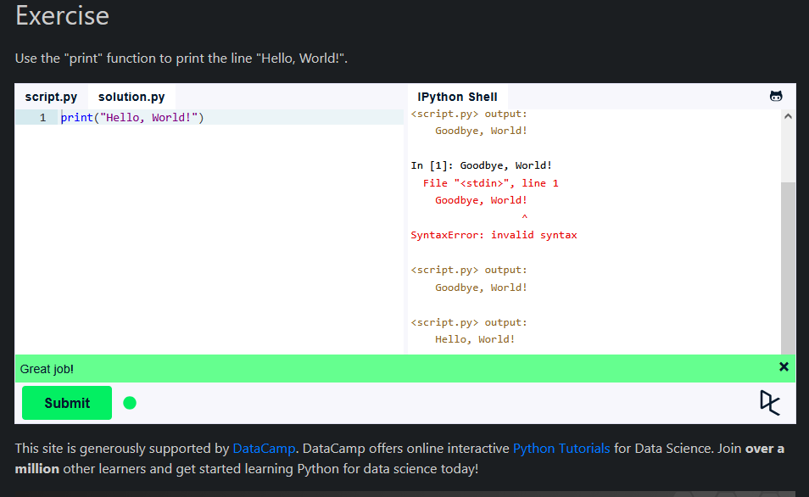
Figura 3.1 – Learnpython Hello World

2. Utilizarea funcțiilor if() și print() pentru a verifica tipul de date a unor variabile cu valori atribuite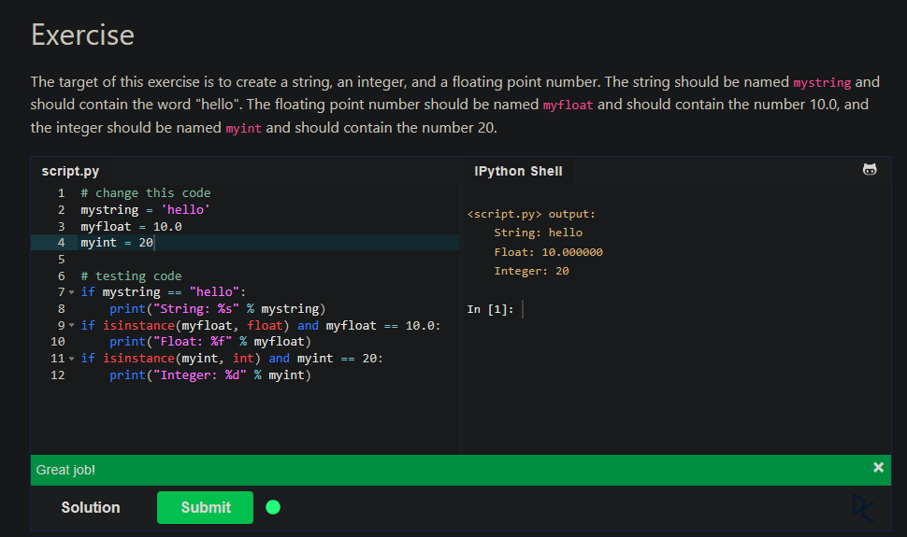
Figura 3.2 – Learnpython Variables and Types

3. Utilizarea metodei .append pentru a adăuga valori într-o listă
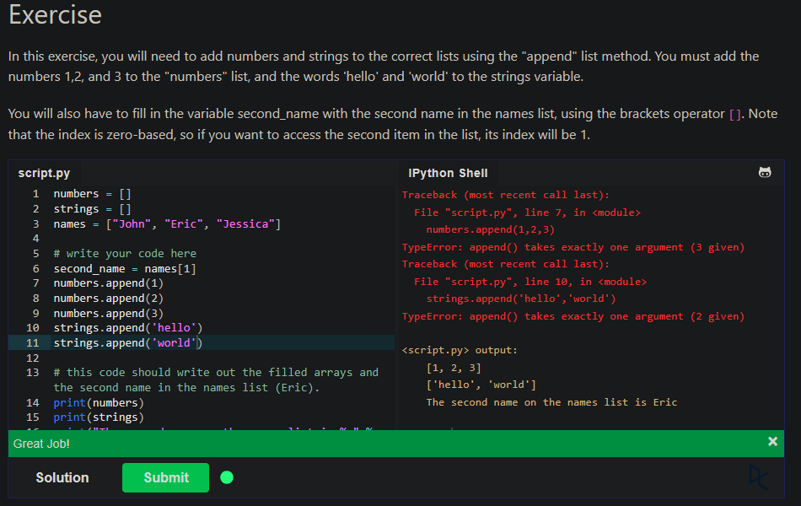
Figura 3.3 – Learnpython Lists
4. Schimbarea numerelor de elemente într-o listă și crearea unei liste noi care cuprinde toate elementele din două liste folosind operatori logici
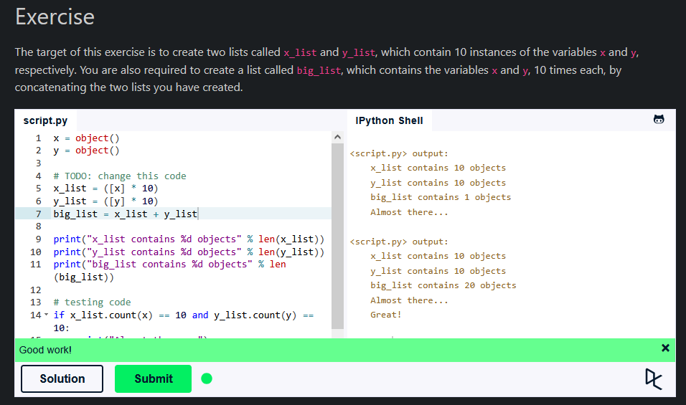
Figura 3.4 – Learnpython Basic Operators

5. Scrierea unui string formatat
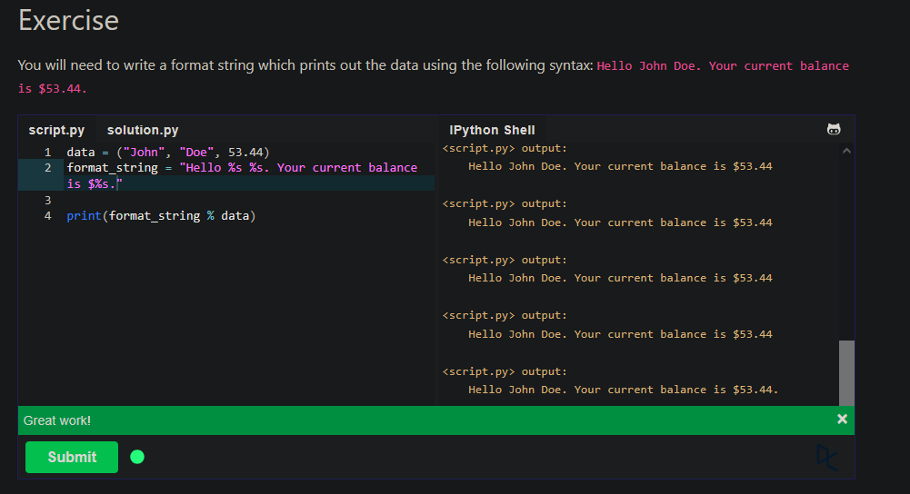
Figura 3.5 – Learnpython String Formatting

6. Operațiuni de modificare a stringurilor folosind metodele .upper, .lower, tăierea elementelor selectate ,afișarea elementelor dorite și afișarea numărului de elemente dintr-un string, folosind len()
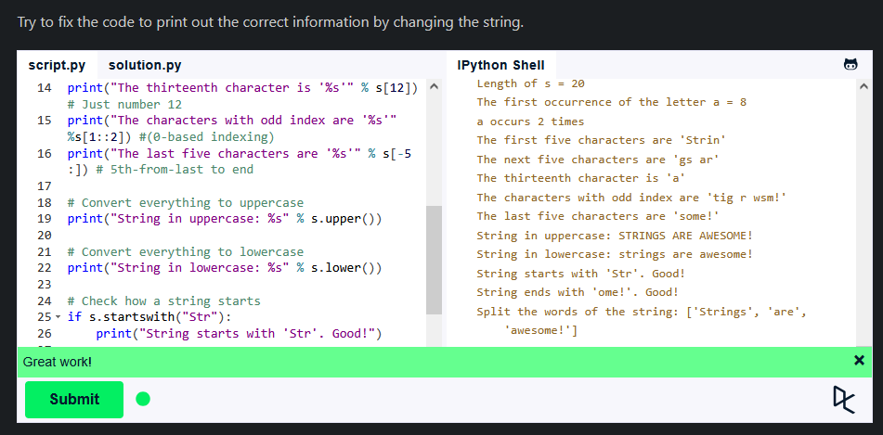
Figura 3.6 – Learnpython Basic String Operations

7. Executarea condițiilor folosind funcțiile și metodele utilizate anterior
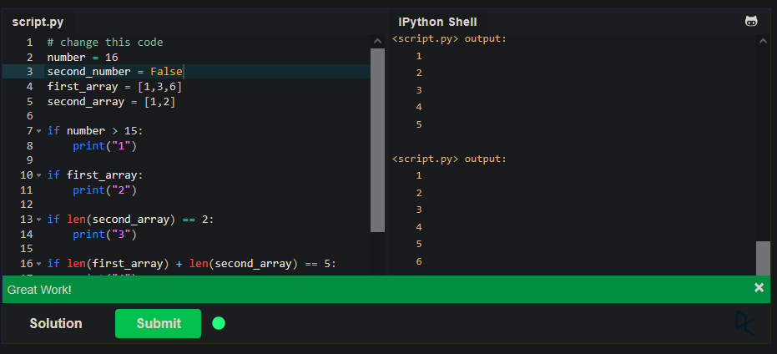
Figura 3.7 – Learnpython Conditions

8. Utilizarea buclelor(în acest caz for) pentru a afișa toate numerele impare până la 237 inclusiv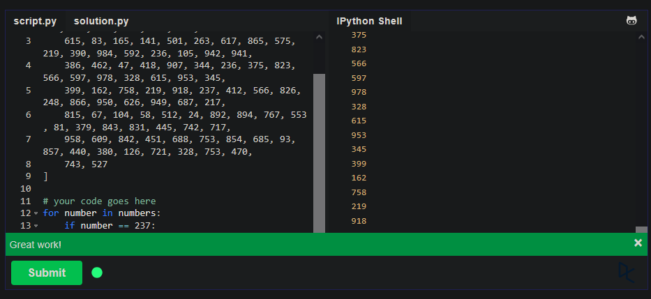
Figura 3.8 – Learnpython Loops

9. Utilizarea unor funcții și bucle pentru a construi mai multe combinații de text
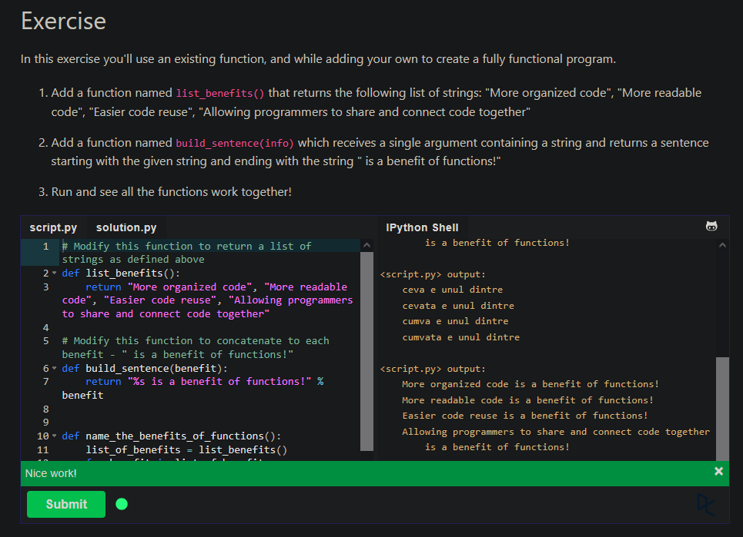
Figura 3.9 – Learnpython Functions
10. Folosirea claselor și obiectelor pentru a afișa un text formatat
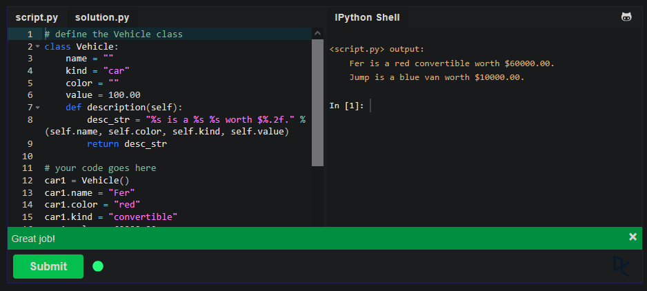
Figura 3.10 – Learnpython Classes and objects

11. Lucrul cu dicționarele în care se realizează substituții și eliminări
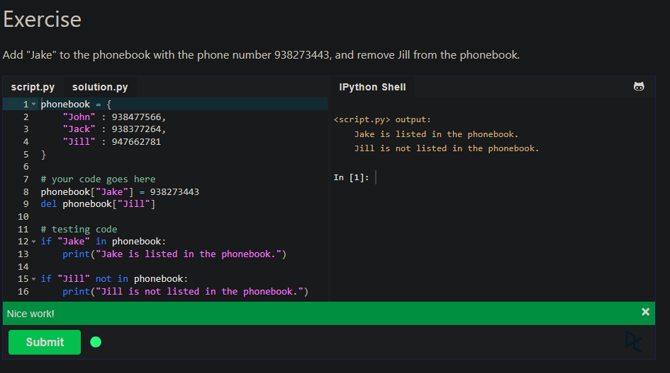
Figura 3.11 – Learnpython Dictionaries

12. Folosirea bibliotecilor și lucrul cu funcțiile din ele 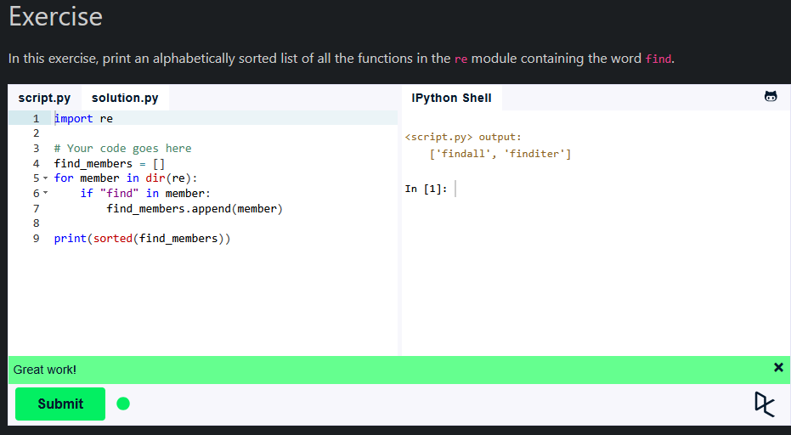
Figura 3.12 – Modules and Packages

13. Convertirea tipului de date de la input și efectuarea unei operații cu variabilile schimbate
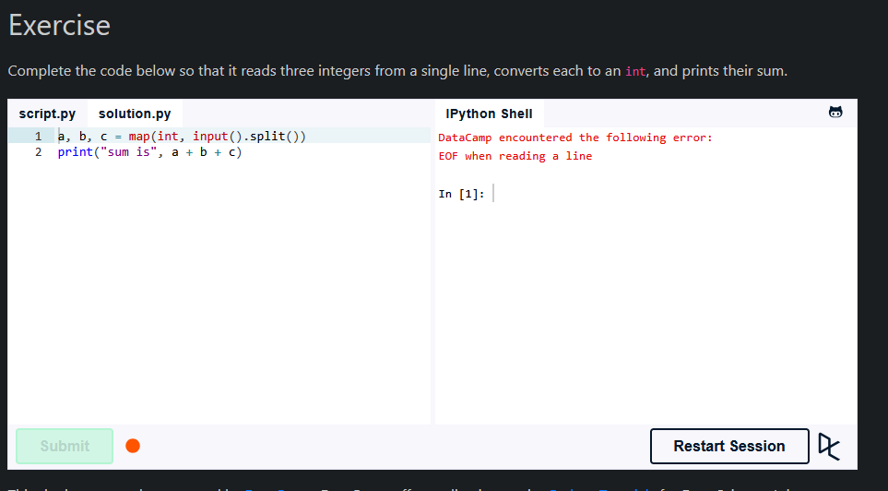
Figura 3.13 – Input and Output

14. Folosirea funcțiilor de generare pentru a crea un șir Fibonacci
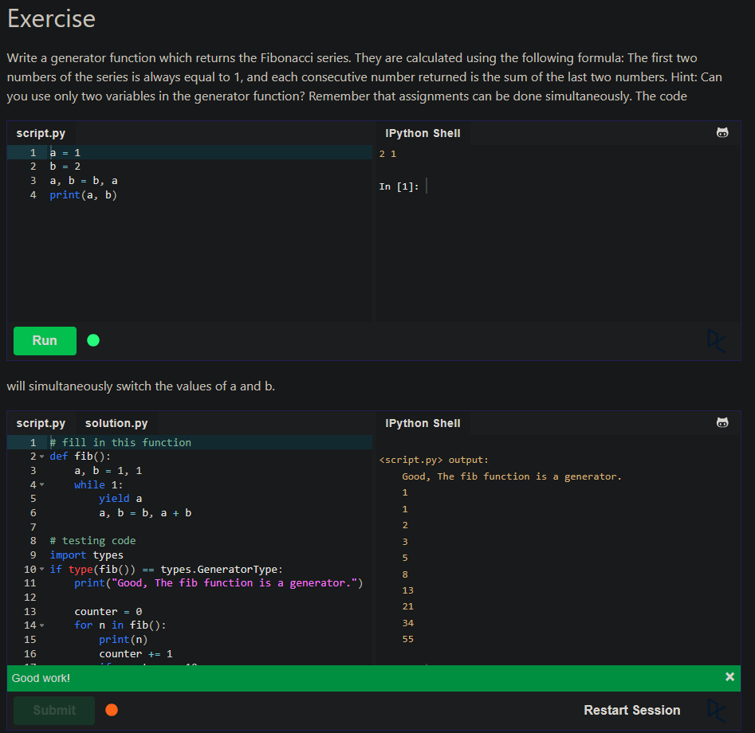
Figura 3.14 – Learnpython Generators

15. Crearea unei liste folosind altă listă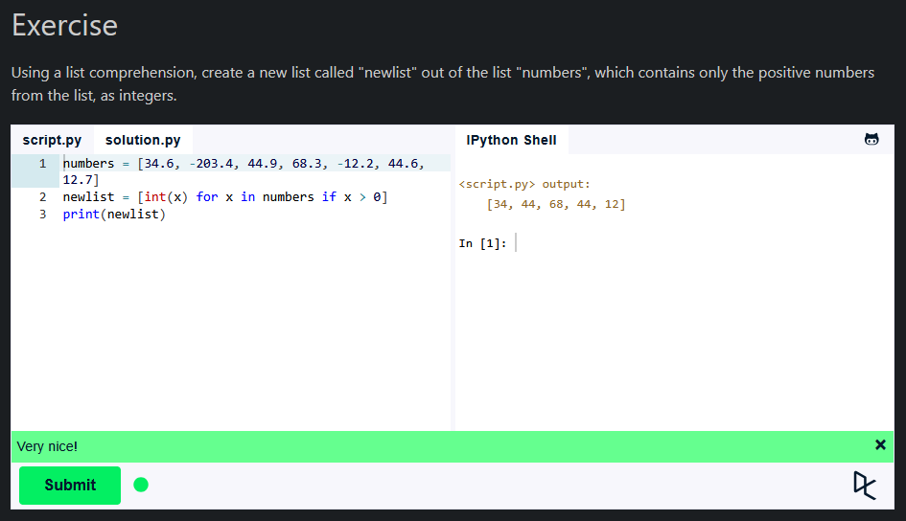
Figura 3.15 – Learnpython List Comprehension

16. Implementarea funcțiilor lambda pentru a afișa dacă numerele din listă sunt impare definind True și False dacă sunt pare
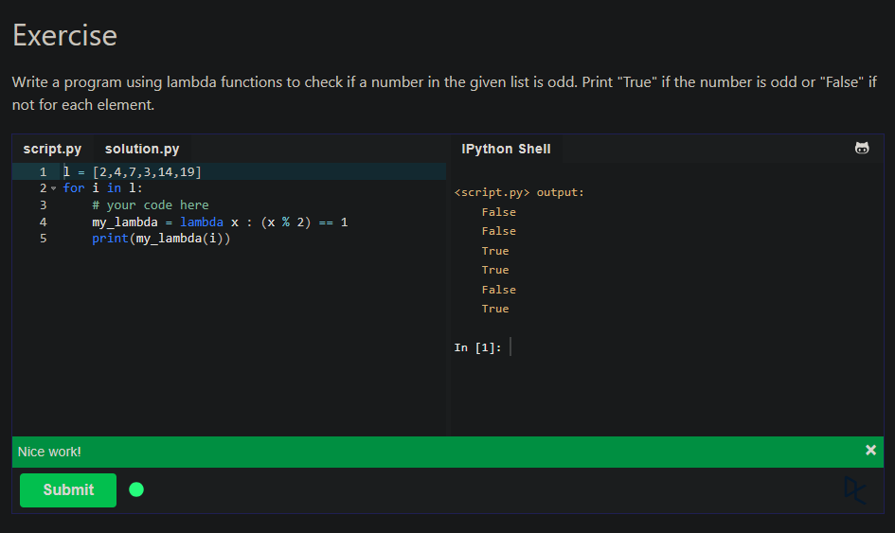
Figura 3.17 – Lamba Functions

18. Folosind argumente multiple pentru funcții se verifică dacă valoarea argumentului magicnumber este 7
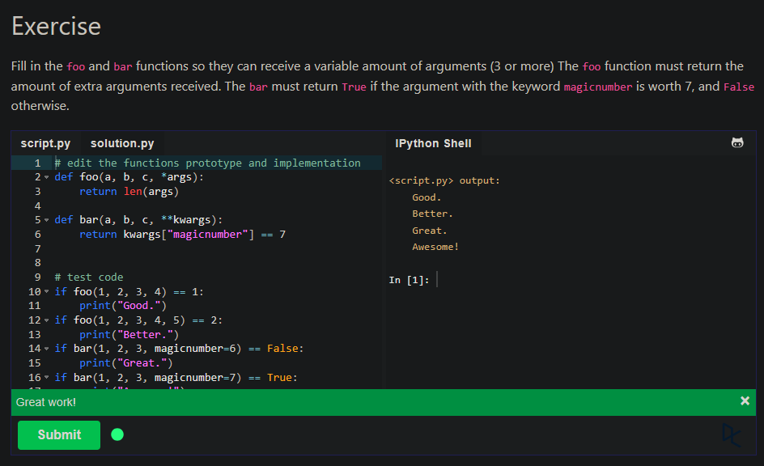
Figura 3.18 – Learnpython Multiple Function Arguments

19. Găsirea elementelor dorite în text folosind instrumentele regular expressions
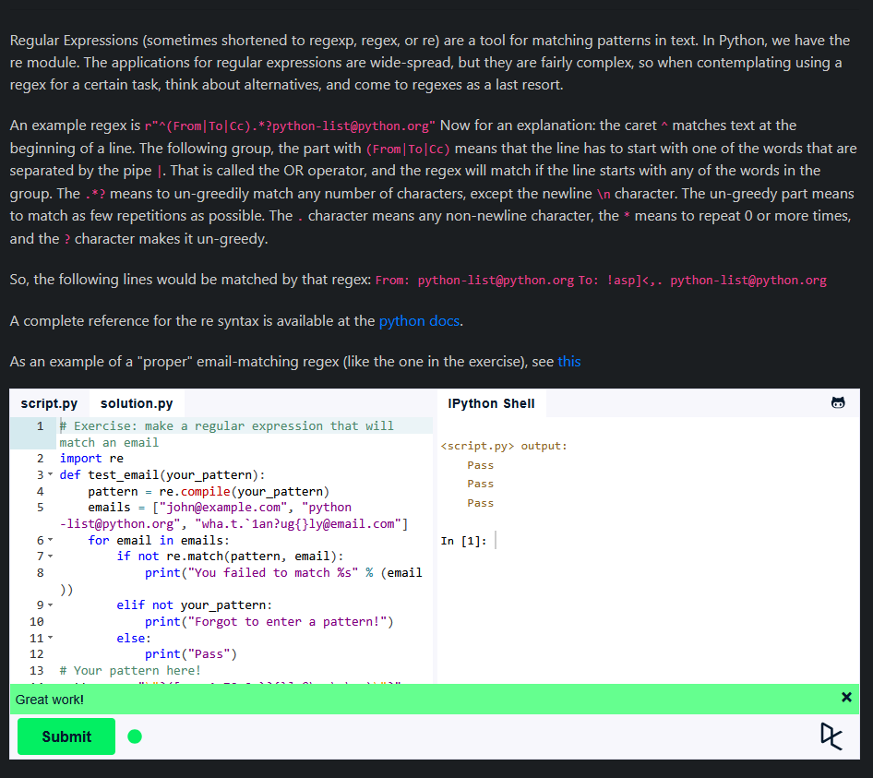
Figura 3.19 – Learnpyhton Regular Expressions

20. Slicing a unui element din dicționar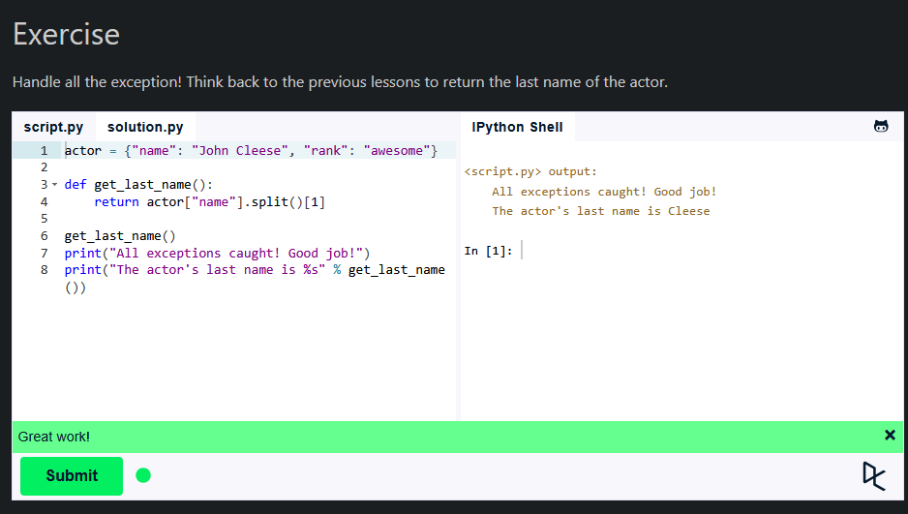
Figura 3.20 – Learnpython Exception Handling

21. Transformarea listelor în seturi
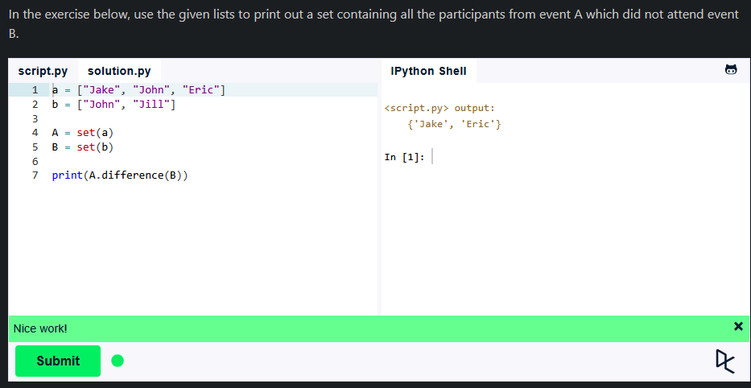
Figura 3.21 – Learnpython Sets

22. Utilizarea bibliotecii JSON pentru adăuga valoarea 800 valorii ME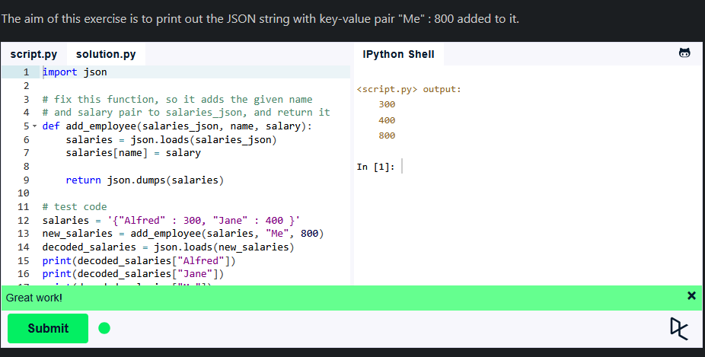
Figura 3.22 – Learnpython Serialization

CONCLUZIE :
În această lucrare de laborator, mi-am format cunoștințele în Python parcurgând exercițiile de pe platformele Codédex și LearnPython.
Prin intermediul Codédex, am asimilat sintaxa de bază, lucrând cu funcțiile print() și input(), variabile, tipuri de date și operatori aritmetici în exemple practice, precum calculul indicelui BMI sau conversii valutare.
Ulterior, pe LearnPython am manipulat structuri de date (liste, dicționare, seturi), am controlat execuția codului prin bucle și condiții, și am implementat funcții, generatori și clase. De asemenea, m-am familiarizat cu gestionarea excepțiilor și utilizarea modulelor externe (precum re și json).
În final, aceste activități practice mi-au oferit o înțelegere mai clară a modului în care funcționează limbajul Python, pregătindu-mă pentru rezolvarea unor probleme de programare mai complexe.

